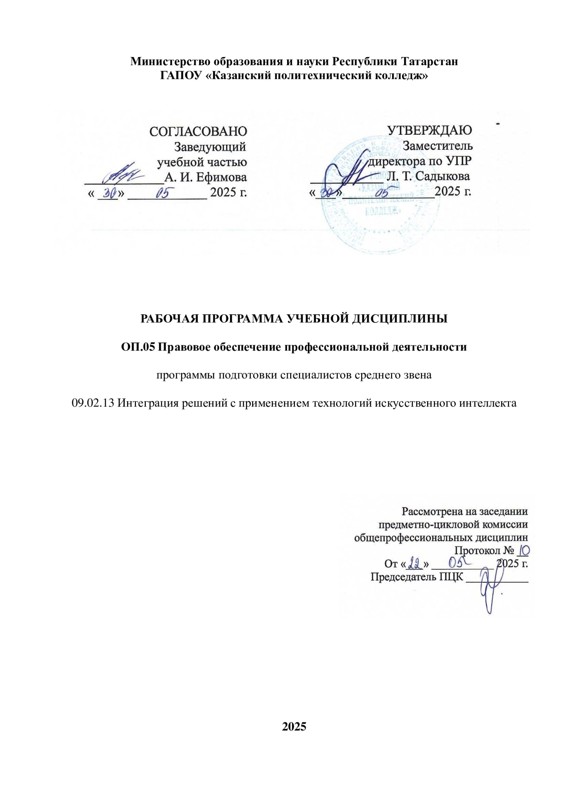
Рабочая программа учебной дисциплины разработана на основе:
- Федерального государственного образовательного стандарта среднего общего образования;
- Федерального государственного образовательного стандарта среднего профессионального образования по специальности: 09.02.13 Интеграция решений с применением технологий искусственного интеллекта; приказ № 1025 от 24.12.2024 г., входит в УГС 09.00.00 Информатика и вычислительная техника;
- основной профессиональной образовательной программы подготовки специалистов среднего звена 09.02.13 Интеграция решений с применением технологий искусственного интеллекта, 2025 г.;
- рабочей программы воспитания по специальности 09.02.13 Интеграция решений с применением технологий искусственного интеллекта, 2025 г.

Организация - разработчик: ГАПОУ «Казанский политехнический колледж»

СОДЕРЖАНИЕ

1. ПАСПОРТ РАБОЧЕЙ ПРОГРАММЫ УЧЕБНОЙ ДИСЦИПЛИНЫ ОП.05 ПРАВОВОЕ ОБЕСПЕЧЕНИЕ ПРОФЕССИОНАЛЬНОЙ ДЕЯТЕЛЬНОСТИ 3
2. СТРУКТУРА И СОДЕРЖАНИЕ УЧЕБНОЙ ДИСЦИПЛИНЫ 5
3. УСЛОВИЯ РЕАЛИЗАЦИИ УЧЕБНОЙ ДИСЦИПЛИНЫ 8
4. КОНТРОЛЬ И ОЦЕНКА РЕЗУЛЬТАТОВ ОСВОЕНИЯ УЧЕБНОЙ ДИСЦИПЛИНЫ 9

ПАСПОРТ РАБОЧЕЙ ПРОГРАММЫ УЧЕБНОЙ ДИСЦИПЛИНЫ ОП.05 ПРАВОВОЕ ОБЕСПЕЧЕНИЕ ПРОФЕССИОНАЛЬНОЙ ДЕЯТЕЛЬНОСТИ

1.1. Область применения рабочей программы
Рабочая программа учебной дисциплины является частью основной профессиональной образовательной программы в соответствии с ФГОС СПО по специальности 09.02.13 Интеграция решений с применением технологий искусственного интеллекта, входит в УГС 09.00.00 Информатика и вычислительная техника.
Рабочая программа учебной дисциплины может быть использована в условиях дистанционного обучения и с применением электронных образовательных технологий. Профиль получаемого профессионального образования технологический.

1.2. Место учебной дисциплины в структуре основной профессиональной образовательной программы: входит в общепрофессиональный учебный цикл, является обязательной учебной дисциплиной ФГОС СПО.

1.3. Цели и задачи учебной дисциплины – требования к результатам освоения учебной дисциплины:
В результате освоения учебной дисциплины обучающийся должен
Уметь:
- определять актуальность нормативно-правовой документации в профессиональной деятельности;
-применять современную научную профессиональную терминологию;
-определять и выстраивать траектории профессионального развития и самообразования;
-грамотно излагать свои мысли и оформлять документы по профессиональной тематике на государственном языке, проявлять толерантность в рабочем коллективе.
Знать:
-содержание актуальной нормативно-правовой документации;
-современная научная и профессиональная терминология;
-возможные траектории профессионального развития и самообразования;
-основы правовой и финансовой грамотности;
-особенности социального и культурного контекста;
-правила оформления документов и построения устных сообщений.
В результате освоения ППССЗ обучающийся должен обладать общими компетенциями, включающими в себя способность:
ОК 01. Выбирать способы решения задач профессиональной деятельности применительно к различным контекстам;
ОК 02. Использовать современные средства поиска, анализа и интерпретации информации и информационные технологии для выполнения задач профессиональной деятельности;
ОК 03. Планировать и реализовывать собственное профессиональное и личностное развитие, предпринимательскую деятельность в профессиональной сфере, использовать знания по правовой и финансовой грамотности в различных жизненных ситуациях;
ОК 05. Осуществлять устную и письменную коммуникацию на государственном языке Российской Федерации с учетом особенностей социального и культурного контекста;
ОК 06. Проявлять гражданско-патриотическую позицию, демонстрировать осознанное поведение на основе традиционных российских духовно-нравственных ценностей, в том числе с учетом гармонизации межнациональных и межрелигиозных отношений, применять стандарты антикоррупционного поведения;
ОК 09. Пользоваться профессиональной документацией на государственном и иностранном языках.
Для лучшего усвоения учебного материала его изложение необходимо проводить с применением технических средств обучения, видео-, аудиоматериалов, современных программ компьютерного проектирования.
Курс обеспечен методическими пособиями и указаниями к выполнению практических работ, в том числе в условиях применения электронного обучения и дистанционных образовательных технологий.
1.4. Количество часов на освоение рабочей программы учебной дисциплины:
учебная нагрузка обучающегося всего – 64 часа, в том числе:
во взаимодействии с преподавателем - 64 часа.

2. СТРУКТУРА И СОДЕРЖАНИЕ УЧЕБНОЙ ДИСЦИПЛИНЫ

2.1. Объем учебной дисциплины и виды учебной работы

Вид учебной работы | Объем часов
Учебная нагрузка (всего) | 64
Учебная нагрузка во взаимодействии с преподавателем (всего) | 64
в том числе:
теоретическое обучение | 24
практические занятия | 32
в том числе в форме практической подготовки | 20
консультации | 2
Промежуточная аттестация в форме экзамена | 6

2.2. Тематический план и содержание учебной дисциплины ОП.05 Правовое обеспечение в профессиональной деятельности

Наименование разделов и тем | Содержание учебного материала, лабораторные работы и практические занятия | Объем часов | Формируемые компетенции
1 | 2 | 3 | 4
Раздел 1. Основы правового регулирования профессиональной деятельности. |  | 14
Тема 1.1. Основы  трудового права. | Содержание теоретического материала | 6 | ОК.01, ОК.02,  ОК.03, ОК.05,  ОК.06, ОК.09
Тема 1.1. Основы  трудового права. | Основные положения трудового права, заключения и расторжения трудового договора. | 6 | ОК.01, ОК.02,  ОК.03, ОК.05,  ОК.06, ОК.09
Тема 1.1. Основы  трудового права. | Практические занятия (практическая подготовка) | 8 | ОК.01, ОК.02,  ОК.03, ОК.05,  ОК.06, ОК.09
Тема 1.1. Основы  трудового права. | Разработка трудового договора. | 4 | ОК.01, ОК.02,  ОК.03, ОК.05,  ОК.06, ОК.09
Тема 1.1. Основы  трудового права. | Анализ трудового законодательства. | 4 | ОК.01, ОК.02,  ОК.03, ОК.05,  ОК.06, ОК.09
Тема 1.2. Правовое регулирование договорных обязательств. | Содержание теоретического материала | 6 | ОК.01, ОК.02,  ОК.03, ОК.05,  ОК.06, ОК.09
Тема 1.2. Правовое регулирование договорных обязательств. | Договорные обязательства, виды договоров, порядок заключения, изменения и  расторжения договоров. | 6 | ОК.01, ОК.02,  ОК.03, ОК.05,  ОК.06, ОК.09
Тема 1.2. Правовое регулирование договорных обязательств. | Практические занятия (практическая подготовка) | 8 | ОК.01, ОК.02,  ОК.03, ОК.05,  ОК.06, ОК.09
Тема 1.2. Правовое регулирование договорных обязательств. | Составление договора аренды. | 4 | ОК.01, ОК.02,  ОК.03, ОК.05,  ОК.06, ОК.09
Тема 1.2. Правовое регулирование договорных обязательств. | Анализ правовых споров по договорным обязательствам. | 4 | ОК.01, ОК.02,  ОК.03, ОК.05,  ОК.06, ОК.09
Раздел 2. Правовая защита профессиональной деятельности. |  | 14
Тема 2.1. Защита прав интеллектуальной собственности. | Содержание теоретического материала | 6 | ОК.01, ОК.02,  ОК.03, ОК.05,  ОК.06, ОК.09
Тема 2.1. Защита прав интеллектуальной собственности. | Основы защиты интеллектуальной собственности, патентное право, авторские права. | 6 | ОК.01, ОК.02,  ОК.03, ОК.05,  ОК.06, ОК.09
Тема 2.1. Защита прав интеллектуальной собственности. | Практические занятия (практическая подготовка) | 8 | ОК.01, ОК.02,  ОК.03, ОК.05,  ОК.06, ОК.09
Тема 2.1. Защита прав интеллектуальной собственности. | Регистрация товарного знака. | 4 | ОК.01, ОК.02,  ОК.03, ОК.05,  ОК.06, ОК.09
Тема 2.1. Защита прав интеллектуальной собственности. | Анализ судебных дел по интеллектуальной собственности. | 4 | ОК.01, ОК.02,  ОК.03, ОК.05,  ОК.06, ОК.09
Тема 2.2. Ответственность за нарушение профессиональных обязательств. | Содержание теоретического материала | 6 | ОК.01, ОК.02,  ОК.03, ОК.05,  ОК.06, ОК.09
 | Юридическая ответственность за нарушение профессиональных обязательств, виды и последствия. | 6 | ОК.01, ОК.02,  ОК.03, ОК.05,  ОК.06, ОК.09
 | Практические занятия | 8 | ОК.01, ОК.02,  ОК.03, ОК.05,  ОК.06, ОК.09
 | Разбор реальных кейсов профессиональной ответственности. | 4 | ОК.01, ОК.02,  ОК.03, ОК.05,  ОК.06, ОК.09
 | Составление документов для защиты профессиональных интересов. | 4 | ОК.01, ОК.02,  ОК.03, ОК.05,  ОК.06, ОК.09

3. УСЛОВИЯ РЕАЛИЗАЦИИ УЧЕБНОЙ ДИСЦИПЛИНЫ

3.1. Требования к минимальному материально-техническому обеспечению
Кабинет социально-экономических и гуманитарных дисциплин;
Кабинет иностранного языка в профессиональной деятельности;
автоматизированное рабочее место преподавателя: персональный компьютер комплект оборудования для подключения к сети «Интернет»-1 шт
рабочие места обучающихся: компьютер в сборе с монитором, компьютерная мышь, компьютерный стол, стул, доступ в «Интернет», предназначены для работы в электронной образовательной среде – 15 шт.
доска -1 шт
экран-1 шт
проектор – 1 шт.
наушники -15 шт.

3.2. Информационное обеспечение обучения
Основные источники:
1. Афанасьев, И.В. Правовое обеспечение профессиональной деятельности: учебное пособие для среднего профессионального образования / И.В. Афанасьев, И.В. Афанасьева. — 2-е изд., перераб. и доп. — Москва : Издательство Юрайт, 2024. — 184 с. — (Профессиональное образование). — ISBN 978-5-534-16134-2. — Текст : электронный // Образовательная платформа Юрайт [сайт]. — URL: https://urait.ru/bcode/541595
2. Николюкин, С.В. Правовое обеспечение профессиональной деятельности : учебник и практикум для среднего профессионального образования / С. В. Николюкин. — Москва: Издательство Юрайт, 2024. — 248 с. — (Профессиональное образование). — ISBN 978-5-534-14511-3. — Текст : электронный // Образовательная платформа Юрайт [сайт]. — URL: https://urait.ru/bcode/544406
Дополнительные источники:
1. Волков, А.М. Правовое обеспечение профессиональной деятельности в IT-сфере. Схемы, таблицы, определения, комментарии : учебник для среднего профессионального образования / А.М. Волков, Е.А. Лютягина. — Москва : Издательство Юрайт, 2024. — 281 с. — (Профессиональное образование). — ISBN 978-5-534-14659-2. — Текст : электронный // Образовательная платформа Юрайт [сайт]. — URL: https://urait.ru/bcode/544152
Интернет-источники:
1. ЭБС Znanium - www.znanium.com
2. ЭБС «Лань» - https://e.lanbook.com
3. ЭБС «Юрайт» - https://www.urait.ru
4. Электронный фонд правовой и нормативно-технической документации - http://docs.cntd.ru
5. Официальный интернет-портал правовой информации - Государственная система правовой информации - http://pravo.gov.ru

4. КОНТРОЛЬ И ОЦЕНКА РЕЗУЛЬТАТОВ ОСВОЕНИЯ УЧЕБНОЙ ДИСЦИПЛИНЫ

Контроль и оценка результатов освоения учебной дисциплины осуществляется преподавателем в процессе проведения практических занятий и лабораторных работ, тестирования, а также выполнения обучающимися индивидуальных заданий, проектов, исследований, в том числе в условиях применения электронного обучения и дистанционных образовательных технологий.
Код и наименование  профессиональных и  общих компетенций,  формируемых в рамках  дисциплины | Методы оценки | Критерии оценки
ОК 01. Выбирать способы решения задач профессиональной деятельности применительно к различным контекстам. | Вопросы открытого типа 1- 30.  Вопросы закрытого типа 1- 30.  Практические занятия по темам 1.1. – 1.2., 2.1. – 2.2. | Оценка «отлично» выставляется обучающемуся, если: он обнаруживает обнаружившему высокий, продвинутый уровень сформированности компетенций, если он глубоко и прочно усвоил программный материал курса, исчерпывающе, последовательно, четко и логически стройно его излагает, умеет тесно увязывать теорию с практикой, свободно справляется с задачами и вопросами, причем не затрудняется с ответами при видоизменении заданий, правильно обосновывает принятые решения, владеет разносторонними навыками и приемами выполнения практических задач.  Оценка «хорошо»  выставляется обучающемуся, если: он обнаруживает повышенный уровень сформированности компетенций, твердо знает материал курса, грамотно и по существу излагает его, не допуская существенных неточностей в ответе на вопрос, правильно применяет теоретические положения при решении практических вопросов и задач, владеет необходимыми навыками и приемами их выполнения.  Оценка «удовлетворительно»  выставляется обучающемуся,  если: он обнаруживает пороговый уровень сформированности компетенций, имеет знания только основного материала, но не усвоил его деталей, допускает неточности, недостаточно правильные формулировки, нарушения логической последовательности в  изложении программного материала, испытывает  затруднения при выполнении практических задач;  Оценка  «неудовлетворительно»  выставляется обучающемуся,  если: он обнаруживает недостаточное освоения порогового уровня сформированности компетенций, не знает значительной части программного материала, допускает существенные ошибки, неуверенно, с большими затруднениями решает практические задачи или не справляется с ними самостоятельно.  Оценка не выставляется обучающемуся, если он не явился на экзамен, отказался от его сдачи, не знает программный материал, не может решить практические задачи.
ОК 02. Использовать современные средства поиска, анализа и интерпретации информации и информационные технологии для выполнения задач профессиональной деятельности;

ОК 03. Планировать и реализовывать собственное профессиональное и личностное развитие, предпринимательскую деятельность в профессиональной сфере, использовать знания по правовой и финансовой грамотности в различных жизненных ситуациях;
ОК 05. Осуществлять устную и письменную коммуникацию на государственном языке Российской Федерации с учетом особенностей социального и культурного контекста;
ОК 06. Проявлять гражданско-патриотическую позицию, демонстрировать осознанное поведение на основе традиционных российских духовно-нравственных ценностей, в том числе с учетом гармонизации межнациональных и межрелигиозных отношений, применять стандарты антикоррупционного поведения;
ОК 09. Пользоваться профессиональной документацией на государственном и иностранном языках.

